UT8: Proyecto Global

Autor: Reyes Loor, Jordy Luis

Ciclo Formativo de Administración de Sistemas Informáticos en Red – CIFP Avilés

# Tabla de Contenido

1. Introducción. 4

2. Estructura y Maquetación. 4

2.1. Prototipo Web. 4

2.2. Resultado Final. 5

2.3. Pantallas medianas 8

2.4. Pantallas pequeñas 12

3. Mapa de Navegación. 15

15

4. Guía de Estilo. 15

4.1. Color. 15

4.2. Tipografía. 15

4.3. Tipografía 16

4.4. Imágenes Usadas 16

4.5. Iconos 21

5. Validaciones 21

6. URL de Acceso 24

7. Bibliografía 24

# Tabla de Ilustraciones

Ilustración 1: Prototipo-1 4

Ilustración 2:Prototipo-2 4

Ilustración 3:Prototipo-3 5

Ilustración 4:Index-LG 5

Ilustración 5:Contacto-LG 6

Ilustración 6:Contenido-LG 7

Ilustración 7:Contenido-MD 10

Ilustración 8:Contacto-MD 10

Ilustración 9:Index-MD 11

Ilustración 10:Index-SM 12

Ilustración 11:Contacto-SM 13

Ilustración 12:Contenido-SM 15

Ilustración 13: Color 15

Ilustración 14:Carrusel-1 16

Ilustración 15:Carrusel-2\ 16

Ilustración 16:Historia 17

Ilustración 17:Carrusel-3 17

Ilustración 18:RE3R 17

Ilustración 19:AnimaCrossing 18

Ilustración 20:AstralChain 18

Ilustración 21:DaemonxMachina 18

Ilustración 22:FireEmblem 19

Ilustración 23:Zelda 19

Ilustración 24:LuigisMansion 19

Ilustración 25:MarioMaker2 20

Ilustración 26:MarveUltimate 20

Ilustración 27:MonsterHunter 20

Ilustración 28:Logo-Facebook 21

Ilustración 29:Logo-Twitter 21

Ilustración 30:Logo-Youtube 21

Ilustración 31:Logo-E3 21

Ilustración 32: Validacion Contenido 22

Ilustración 33: Validacion Index 23

# Introducción.

En este proyecto se propuso hacer la página web de un evento, en mi caso se propuso hacer del evento “E3”.

# Estructura y Maquetación.

## Prototipo Web.

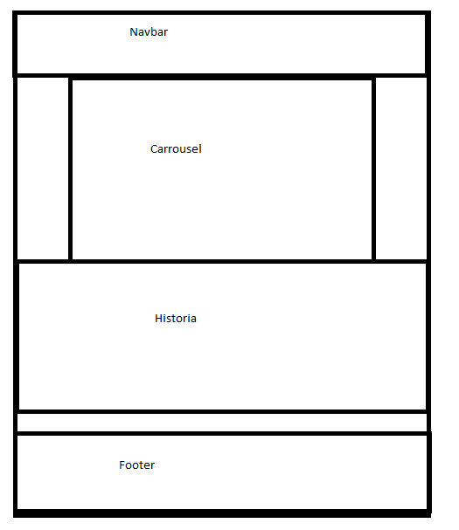

Ilustración : Prototipo-1

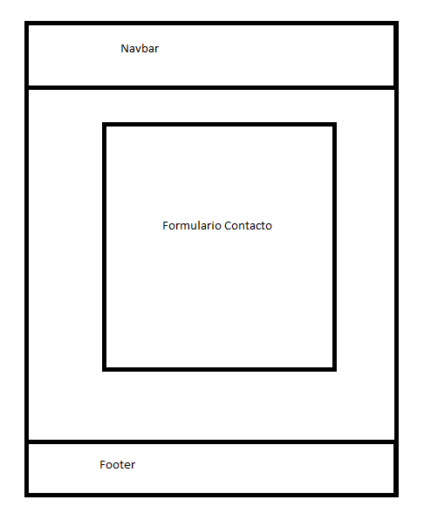

Ilustración :Prototipo-2

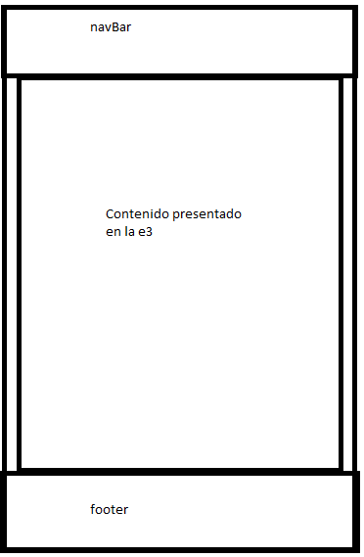

Ilustración :Prototipo-3

## Resultado Final.

Por alguna razón a la hora de sacar captura de pantalla, no se tomo correctamente y los iframes o no estan o se movieron.

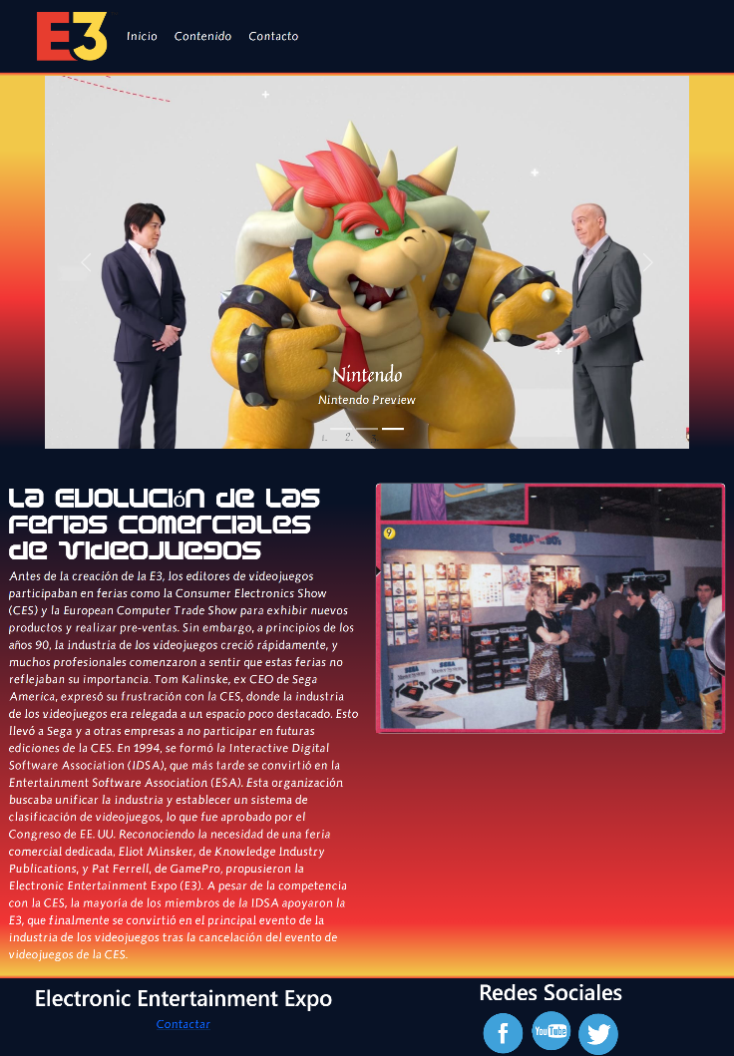

Ilustración :Index-LG

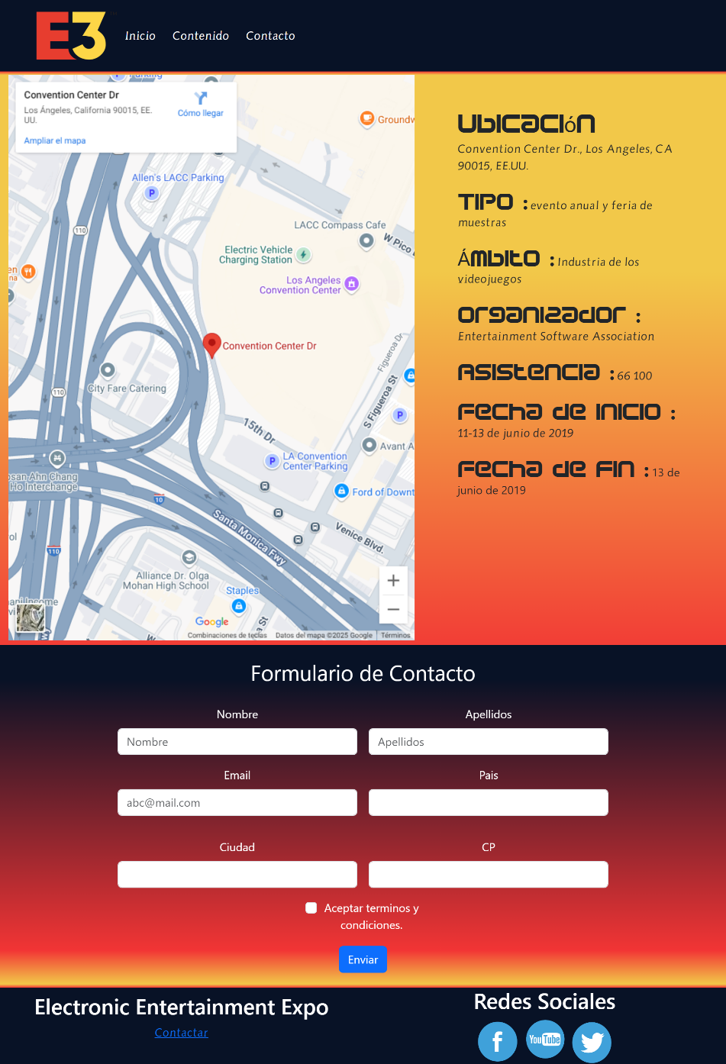

Ilustración :Contacto-LG

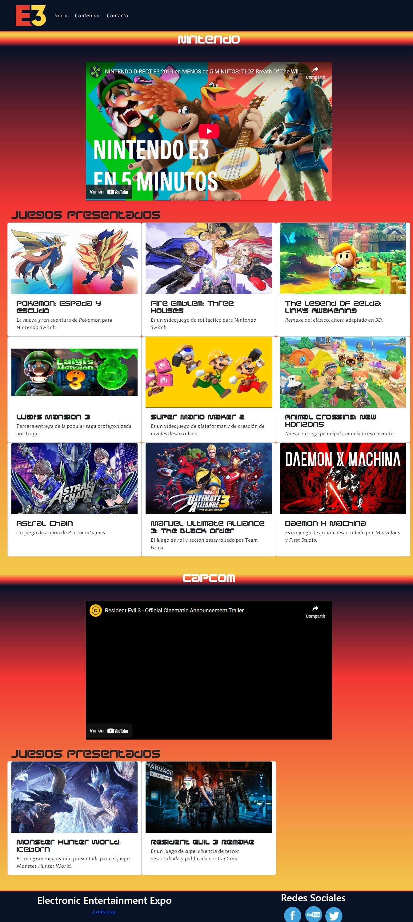

Ilustración :Contenido-LG

## Pantallas medianas

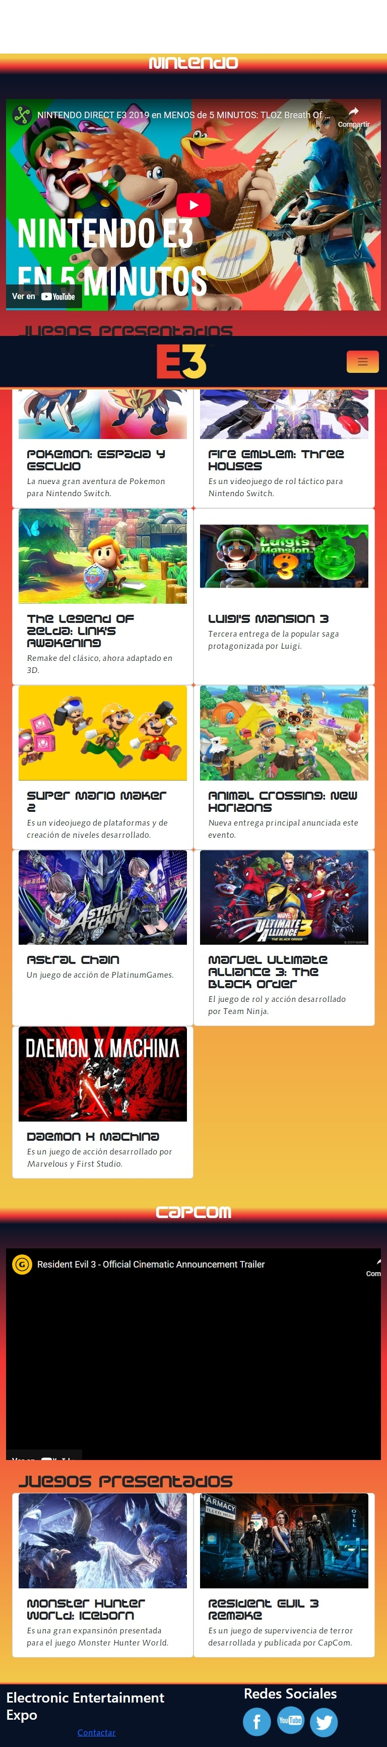

Ilustración :Contenido-MD

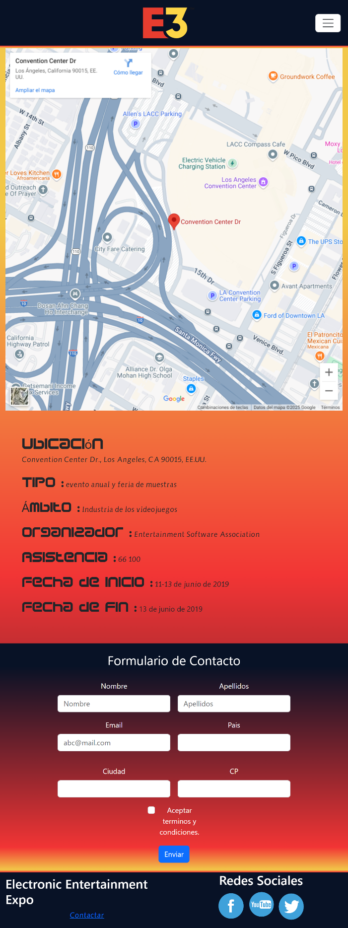

Ilustración :Contacto-MD

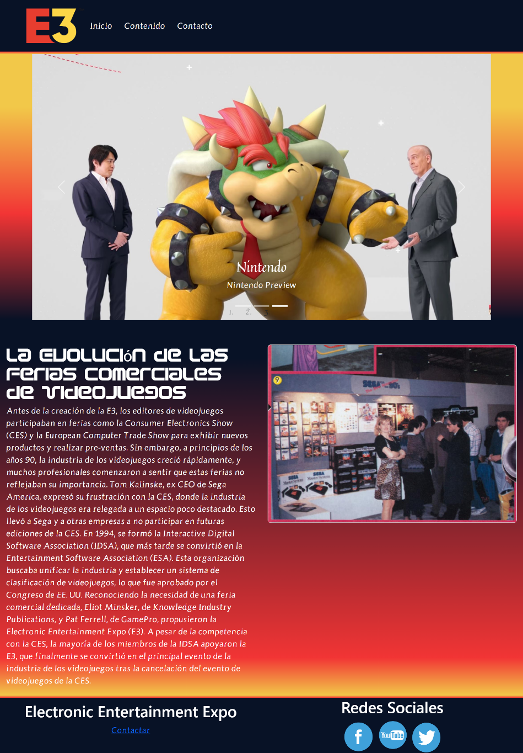

Ilustración :Index-MD

## Pantallas pequeñas

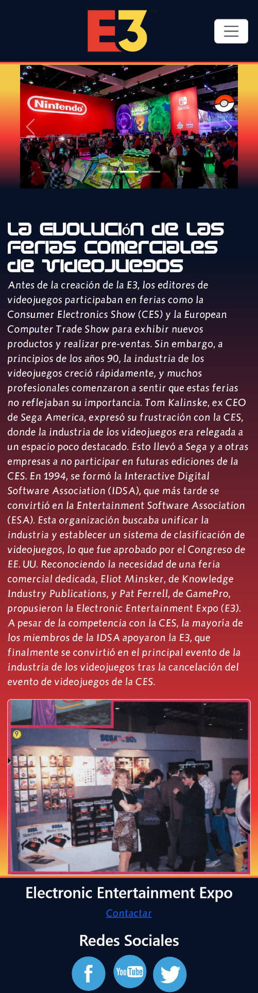

Ilustración :Index-SM

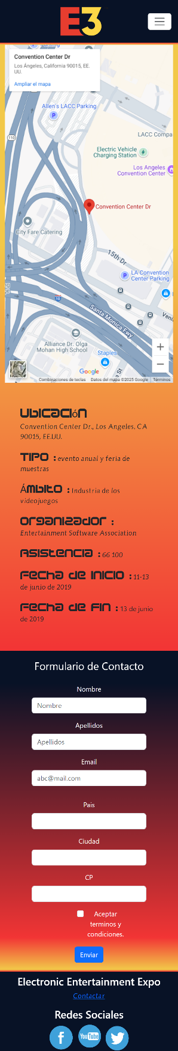

Ilustración :Contacto-SM



Ilustración :Contenido-SM

# Mapa de Navegación.

Index

Contenido

Contacto

# Guía de Estilo.

## Color.

Para el color se utilizó una herramienta de la página web adobe color que recogía los colores de la imagen

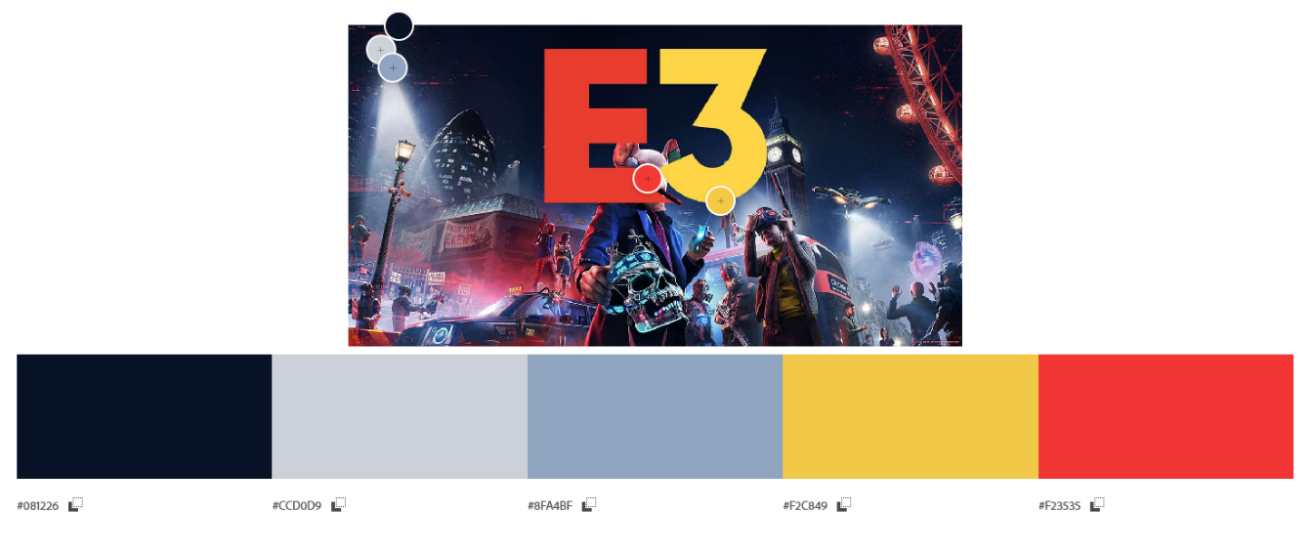

Ilustración : Color

## Tipografía.

La tipografía usada ha sido:

* Quintessential, es utilizada para el carrusel
* Sci Fied X, es usada para los títulos de algunos textos.
* Aida Serif Oblique Medium, es usada para los textos.

## Tipografía

Para los títulos se uso “Sci Fied X”, para los textos normales se uso “Aida Serif”, y para el carrusel se uso “Quintessential”

## Imágenes Usadas

Hay una imagen que no es formato png, ni jpg, ni jpeg, por lo que Word no puede ponerla.

Es formato avif

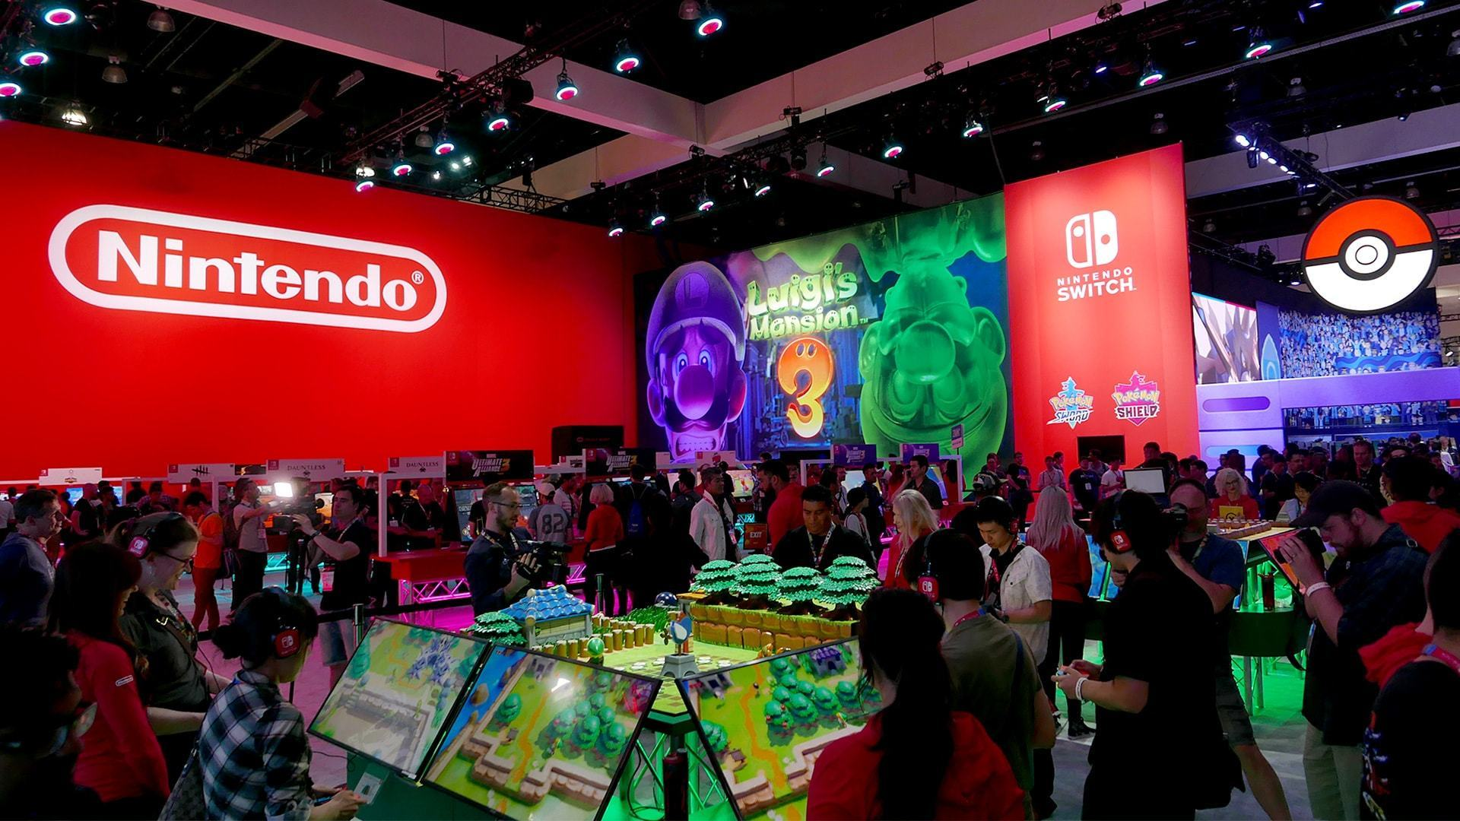

Ilustración :Carrusel-1

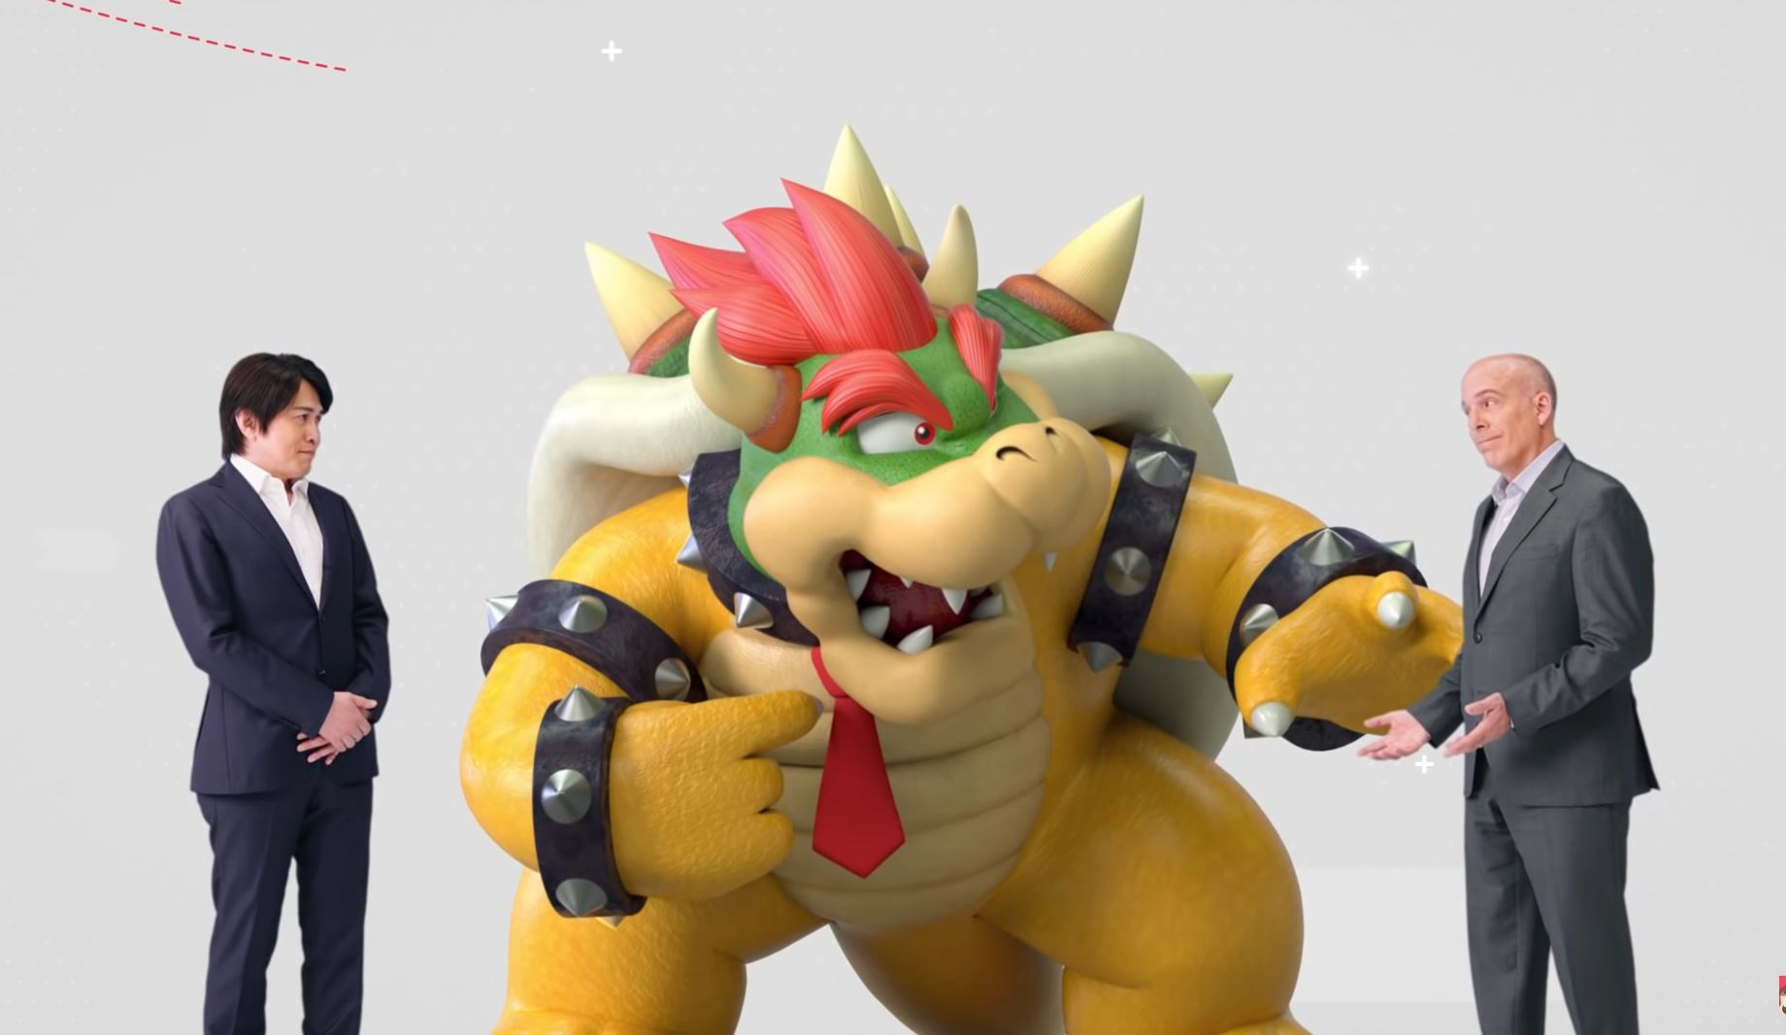

Ilustración :Carrusel-2

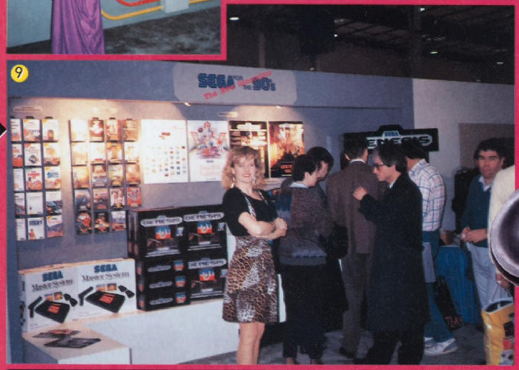

Ilustración :Historia

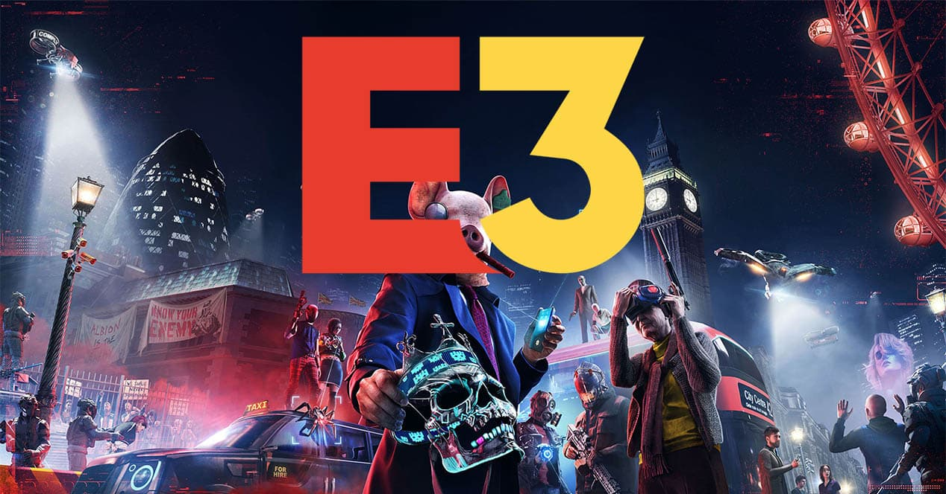

Ilustración :Carrusel-3

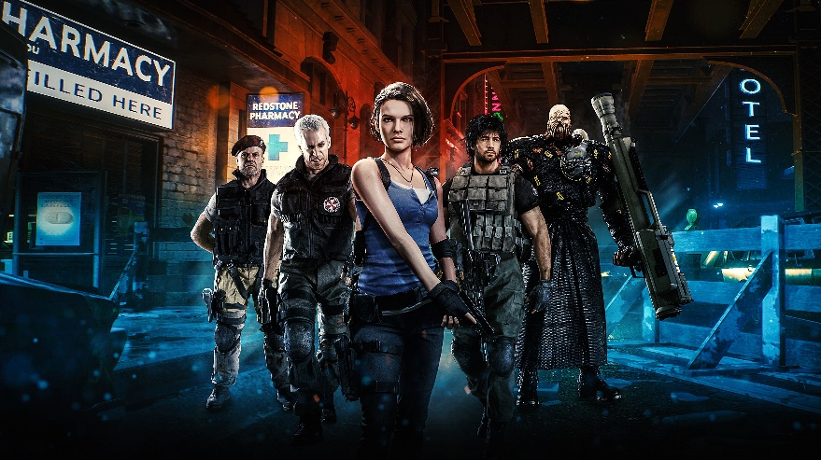

Ilustración :RE3R

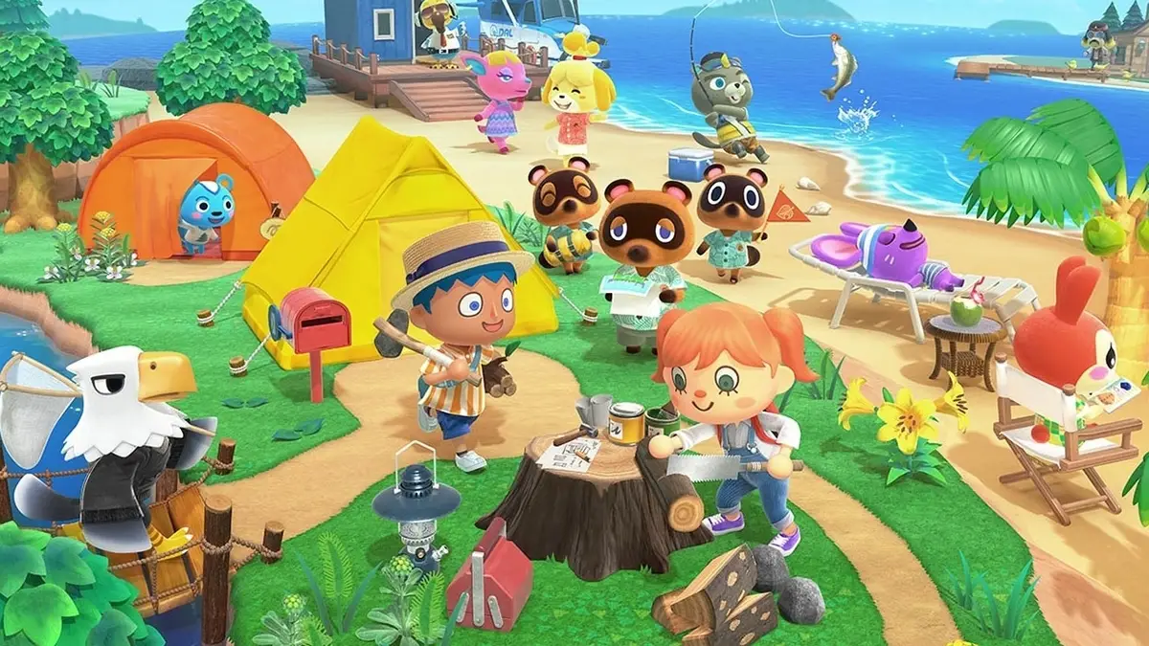

Ilustración :AnimaCrossing

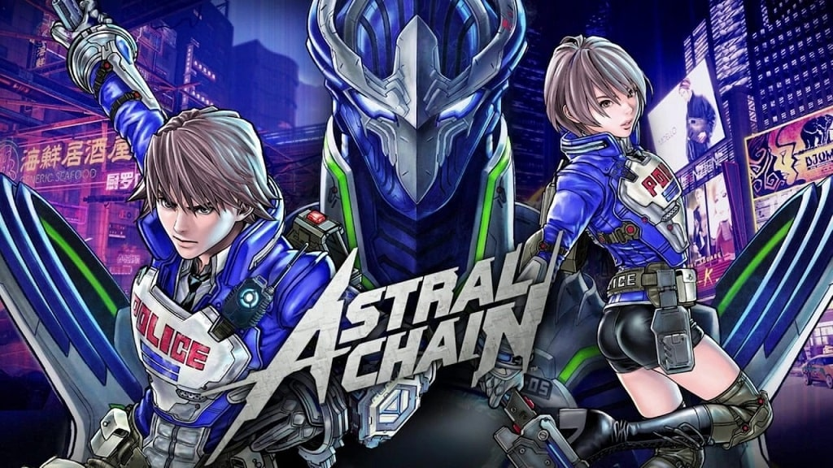

Ilustración :AstralChain

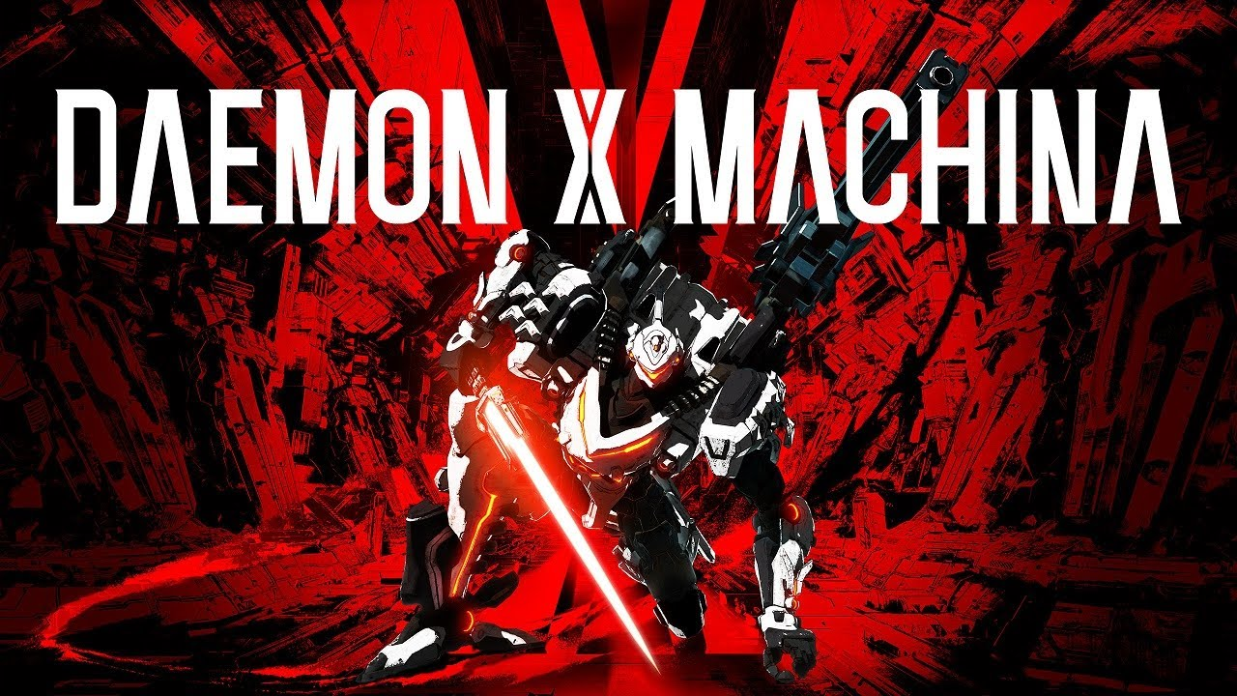

Ilustración :DaemonxMachina

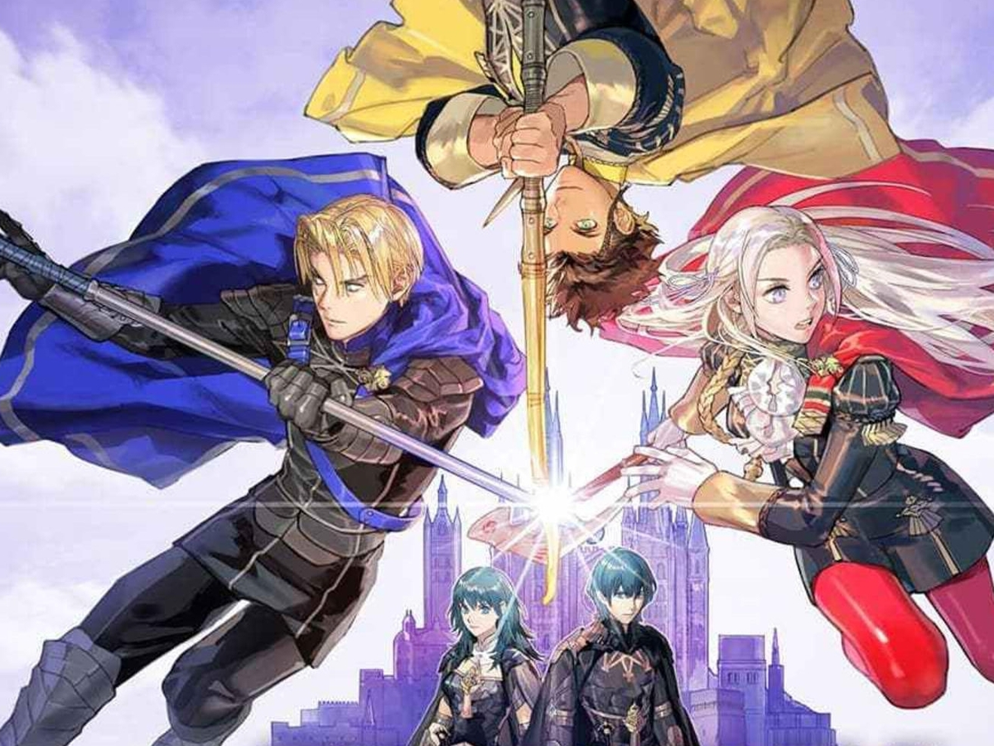

Ilustración :FireEmblem

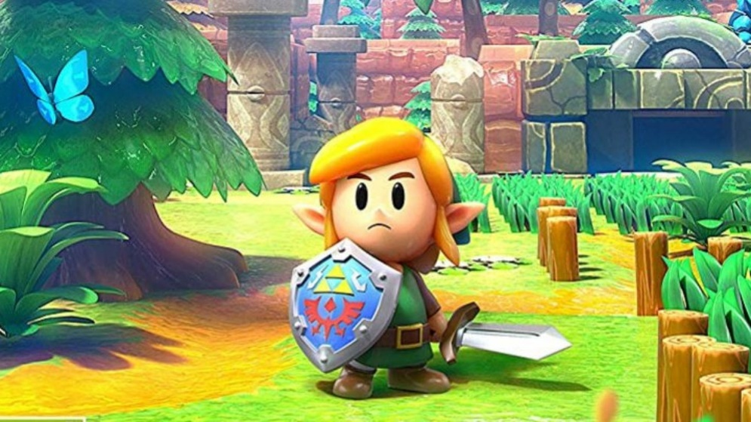

Ilustración :Zelda

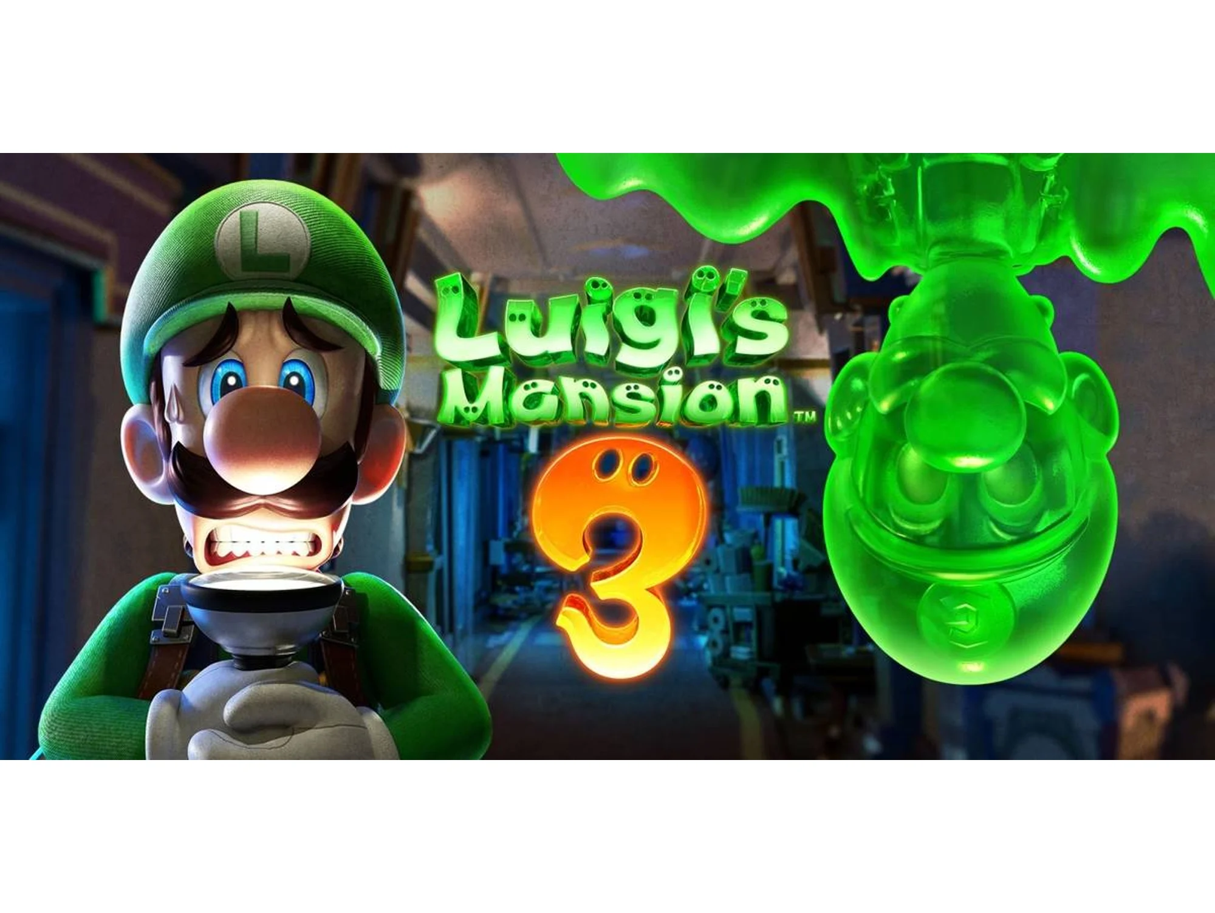

Ilustración :LuigisMansion

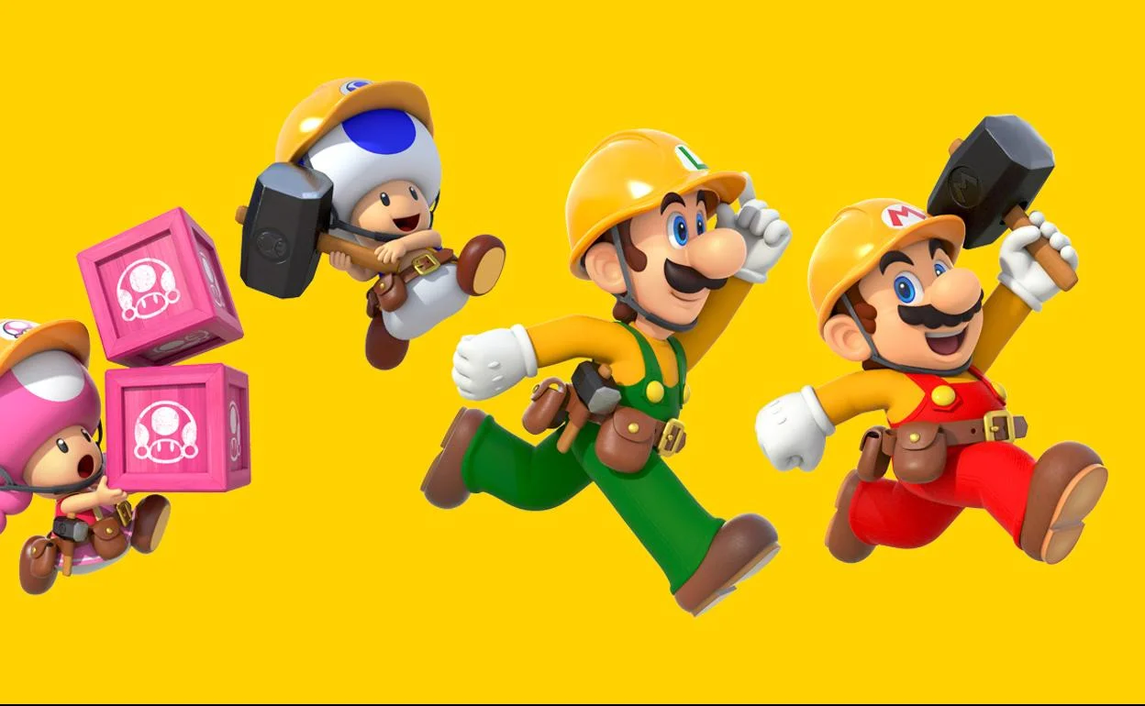

Ilustración :MarioMaker2

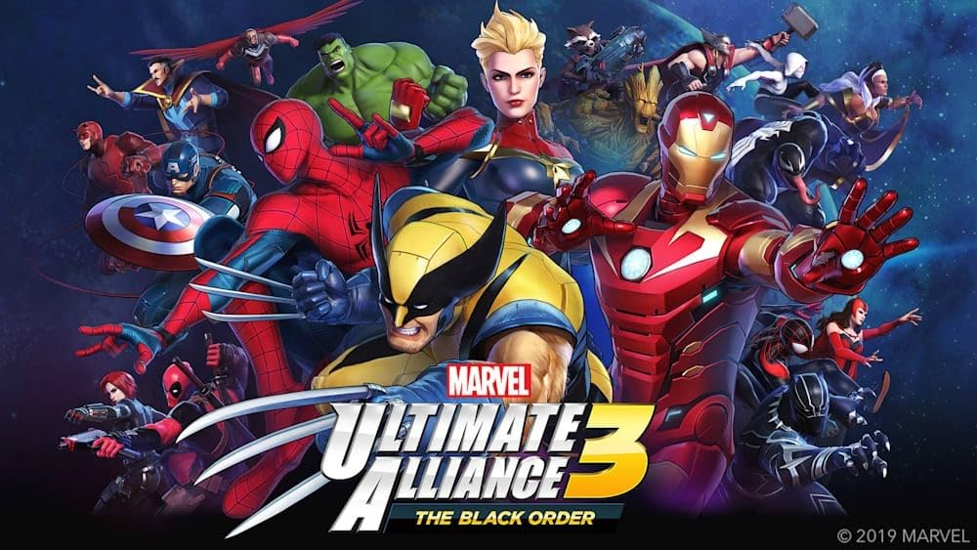

Ilustración :MarveUltimate

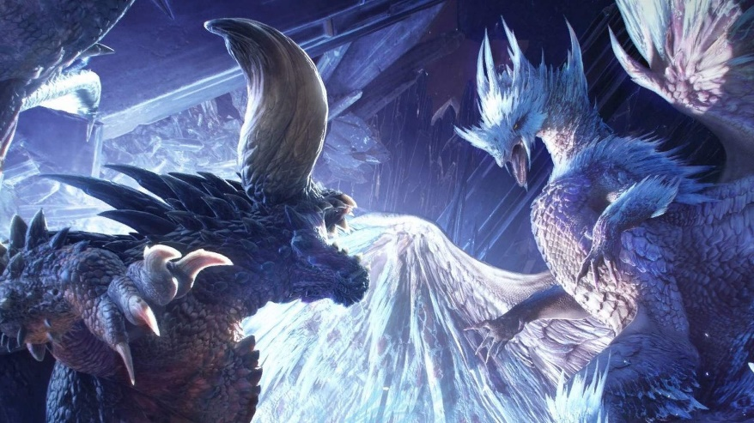

Ilustración :MonsterHunter

## Iconos



Ilustración :Logo-Facebook



Ilustración :Logo-Twitter



Ilustración :Logo-Youtube



Ilustración :Logo-E3

# Validaciones

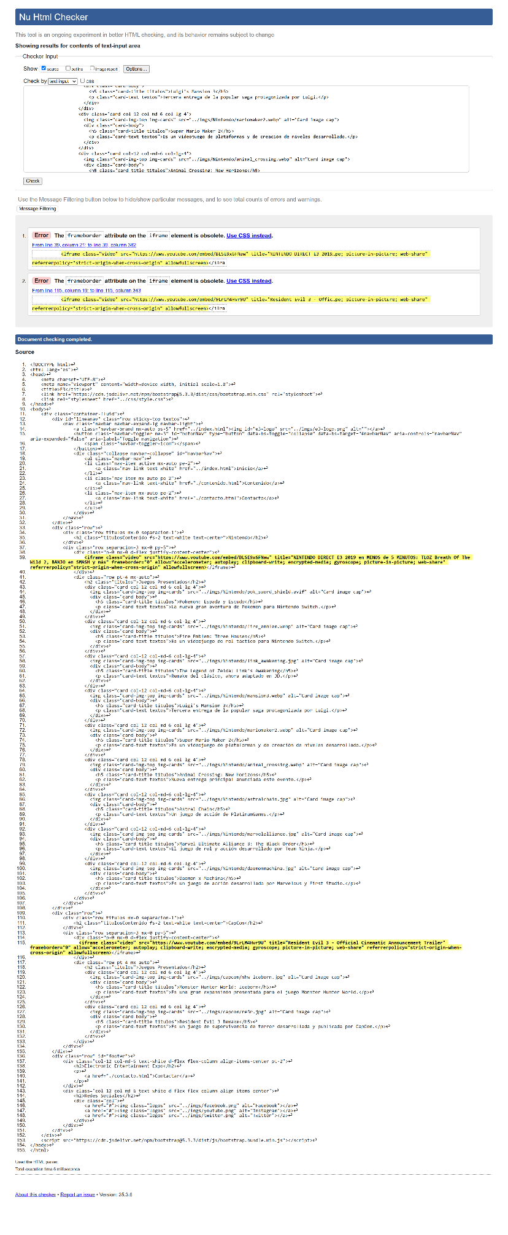

Ilustración : Validacion Contenido

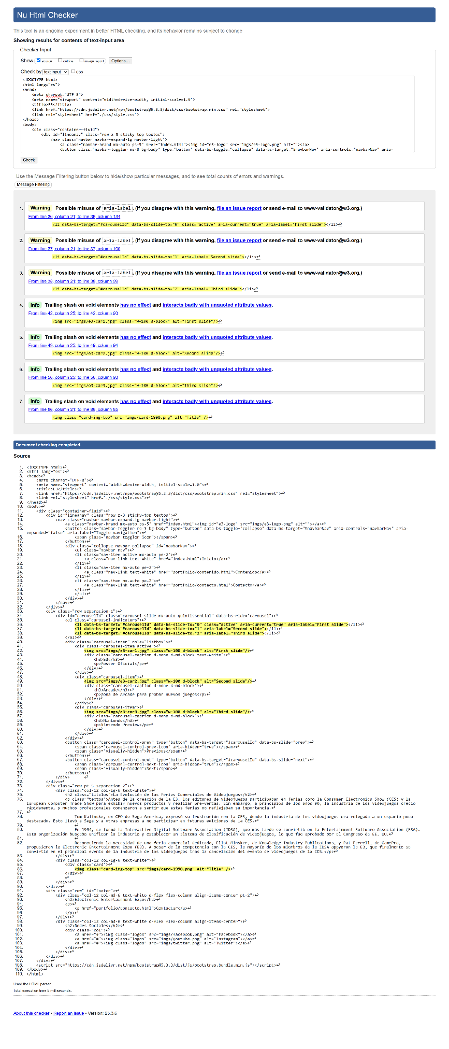

Ilustración : Validacion Index

# URL de Acceso

<https://joravs.github.io/JordyReyesLoor-UT8-ProyectoGlobal/>

# Bibliografía

* <https://color.adobe.com/es/create/image>
* <https://htmlcolorcodes.com/es/hex-a-rgb/?hex=D9430D>
* <https://www.cdnfonts.com/aida-serif.font>
* <https://www.cdnfonts.com/quintessential.font>
* <https://www.cdnfonts.com/sci-fied-x.font>
* <https://getbootstrap.com/docs/5.3/getting-started/introduction/>
* <https://vandal.elespanol.com/reportaje/e3-2019-todos-los-juegos-confirmados>
* <https://www.xataka.com/videojuegos/ganadores-perdedores-grandes-sorpresas-e3-2019>